**SZAKDOLGOZAT**

**Csanádi Péter**

**2020**

**MTLSZ Játékvezetői Bizottság nyilvántartás**

**Bende Imre Csanádi Péter**

**tanársegéd programtervező informatikus BSc**

**Budapest, 2020**

 **EÖTVÖS LORÁND TUDOMÁNYEGYETEM**

**INFORMATIKAI KAR**

**SZAKDOLGOZAT-TÉMA BEJELENTŐ**

Név: **Csanádi Péter** Neptun kód: **YJRB29**

Tagozat: **esti** Szak: **programtervező informatikus BSc**

Témavezető neve: **Bende Imre**

munkahelyének neve és címe: **ELTE IK Média- és Oktatásinformatikai Tanszék**

**1117 Budapest, Pázmány Péter sétány 1/C.**

beosztása és iskolai végzettsége: **tanársegéd, tanári MA**

A dolgozat címe: **MTLSZ Játékvezetői Bizottság nyilvántartás**

A dolgozat témája: A Magyar Tollaslabda Szövetség által szervezett versenyek játékvezetői kérelmeinek és a játékvezetők jelentkezéseinek nyilvántartása.

A weboldal célja, hogy az MTLSZ Játékvezető Bizottsága vezetőjének feladatait megkönnyítse azzal, hogy a versenynaptárban szereplő versenyek és az azokra kért játékvezetők listázása mellett a potenciális játékvezetők a jelentkezéseiket a Bizottság vezetőjének manuális közreműködése nélkül megtehessék.

A verseny előtt pár nappal a Bizottság elnöke kiválaszthatja, hogy a versenyre jelentkezett játékvezetők közül kiket választ ki véglegesen és kik a tartalékok. A kiválasztott játékvezetők e-mail értesítést kapnak, mely leírja a verseny főbb adatait és a szokásos információkat.

Tervezett funkciók: versenyek felvitele, listázása, módosítása, törlése, versenyre jelentkezett játékvezetők listázása, játékvezető jelentkezés, jelentkezés törlése, jelentkezések listázása, kiválasztás a jelentkezett játékvezetők közül, tájékoztató e-mail kiküldése, elnök (Bizottság elnöke) által felhasználók (játékvezetők) jogosultságainak kezelése.

Tervezett technológiák: szerver oldal: natív PHP, adatbázis: MySQL, kliens, natív JS (a dátumválasztáshoz Jquery), design: Bootstrap.

A témavezetést vállalom:

....................................................

(a témavezető aláírása)

Kérem a szakdolgozat témájának jóváhagyását.

Budapest, 20................

....................................................

(a hallgató aláírása)

A szakdolgozat témát az Informatikai Kar jóváhagyta.

Budapest, 20................

....................................................

(a témát engedélyező tanszék vezetője)

Tartalomjegyzék

1. Bevezetés 1

2. Felhasználói dokumentáció 2

2.1 A feladat 2

2.2 Kezdőoldal 2

2.3 Menü 2

2.3.1. Normál felhasználó 2

2.3.2. Adminisztrátor felhasználó 4

3. Fejlesztői dokumentáció 10

3.1 A telepítés menete 10

3.1.1. platform 10

3.1.2. Szoftverek 10

3.1.3. A telepítés lépései 10

3.2 Keretrendszer 11

3.3 Adatbázis 12

3.1.4. Migrációk 13

3.1.5. A táblák feltöltése tesztadatokkal 13

3.4 Admin middleware 13

3.5 HTTP útvonalak 14

3.6 Modellek 15

3.6.1. Eloquent 15

3.6.2. Játékvezetői és döntnöki szint (’UmpireLevel’, ’RefereeLevel’) 17

3.6.3. Csarnok (’Venue’) 17

3.6.4. Felhasználó (’User’) 18

3.6.5. Verseny (’Tournament’) 18

3.6.6. Jelentkezések (’UmpireApplication’, ’RefereeApplication’) 19

3.7 Vezérlők 19

3.7.1. Általános beállítások 19

3.7.2. UserController 20

3.7.3. VenueController 21

3.7.4. TournamentController 22

3.7.5. ApplicationController 24

3.7.6. EmailController 25

3.8 Nézetek 25

3.8.1. Általános információ 25

3.8.2. Blade sablonok 27

3.8.3. Felhasználó nézetek (user mappa) 28

3.8.4. Csarnok nézetek (venue mappa) 30

3.8.5. Verseny nézetek (tournaments mappa) 31

3.8.6. Email nézet (emails mappa) 33

3.8.7. Hiba nézetek (errors mappa) 33

4. Tesztelés 35

4.1 Új felhasználó létrehozása 35

4.2 Felhasználó törlése és visszaállítása 35

4.3 Csarnok szerkesztése 35

4.4 Verseny szerkesztése 36

4.5 Jelentkezés versenyre 36

4.6 Jelentkezések kezelése 37

4.7 Értesítő email kiküldése 37

# Bevezetés

Szakdolgozatom témája a Magyar Tollalabda Szövetség Játékvezetői és Versenybírói Bizottságának online nyilvántartása. A weboldal célja, hogy a bizottság tájékoztassa a versenybírókat a versenynaptárról, online felületet biztosítson a versenyekre való jelentkezéshez, ezen jelentkezéseket nyilvántarsa és a kiválasztott versenybírókat erről a tényről tájékoztassa.

Az 1969. óta önállóan létező Magyar Tollaslabda Szövetség Játékvezetői és Versenybírói bizottsága feladatai között szerepel a játékvezetők és versenybírók versenyekre való kijelölése és értesítése, valamint minősítése.

Az elmúlt években ennek megvalósítására a bizottság elnöke egy Google Drive-ban tárolt táblázatot használt, melynek soraiban szerepeltek a versenynaptár azon elemei, melyekre a szervező döntnököt és/vagy játékvezetőt igényelt. A versenybírók – ha jelentkezni kívántak egy versenyre – beírhatták a nevüket a táblázat megfelelő oszlopába. (Szerencsés esetben az addigi bejegyzéseket nem kitörölve.) Átmeneti megoldásként a még jelenleg is létező és használatos táblázatot csak a bizottság elnöke szerkesztheti, a többieknek megtekintési joguk van. Jelentkezni az elnöknek küldött email útján lehetséges, aki a feldolgozás során frissíti a táblázatot. Ezt a gyakorlatot kívánja leváltani az az alkalmazás, melynek jelen szakdolgozat kívánja letenni az alapjait.

Szakdolgozat a Laravel keretrendszerrel készül, amelyet azért választottam, mert egyrészt az authentikációra szinte kész megoldást szállít, másrészt olyan eszközöket és technológiákat használ és szolgáltat, amik helyes használat esetén leveszik a fejlesztő válláról az alacsony szintű programozás terhét, hogy teljes mértékben a megoldandó feladatra koncentrálhasson és logikailag rendszerezni tudja azt.

# Felhasználói dokumentáció

## A feladat

A weboldal célja, hogy a versenybírók (döntnökök és játékvezetők) jelentkezéseinek nyilvántartását kezelje, online elérést biztosítson minden felhasználónak, aki authentikáció után saját maga tekintheti meg a versenynaptárat és azt, hogy mely versenyekre és milyen szerepre jelentkezett.

## Kezdőoldal

Mivel a versenynaptár megtekinthető a <http://badminton.hu/versenyek> címen, nincs olyan része a weboldalnak, melyet az authentikáció előtt érdemes megjeleníteni. Ezen megfontolásból a kezdőoldalon csak bejelentkezésre van lehetőség.

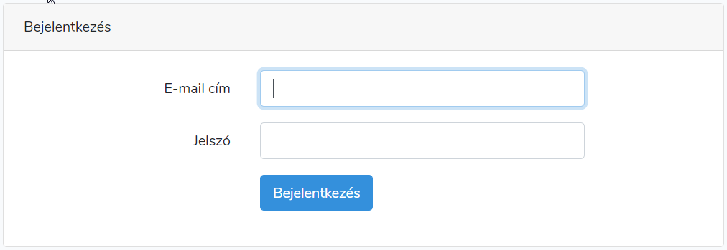

1. ábra - Bejelentkezés

## Menü

Bejelentkezés után minden oldal tetején a menü jelenik meg, ami az oldalon való navigációt segíti.

### Normál felhasználó

Normál felhasználóként az alábbi kettő menüpont áll rendelkezésre:



2. ábra - Menü (normál felhasználó)

#### Versenynaptár

A sikeres authentikációt követően a versenynaptár jelenik meg. A képernyőn az aktuális versenyszezon versenyei látszanak (dátum, elnevezés, helyszín, igényelt játékvezetők száma, eddig jelentkezett játékvezetők száma). Ha a felhasználó jogosult döntnökként közreműködni versenyeken, akkor egy további oszlop jelenik meg ’Döntnök’ fejléccel, mely oszlop segítségével a versenyekre jelentkezni tud. (Amennyiben jelentkezett, ezt visszavonni tudja.) Hasonlóan ha a felhasználó rendelkezik játékvezetői minősítéssel, a jelentkezéseit a ’Játékvezető’ fejlécű oszlopban kezelheti. A jelentkezés (és leiratkozás) csak jövőbeli versenyekkel kapcsolatban lehetséges.

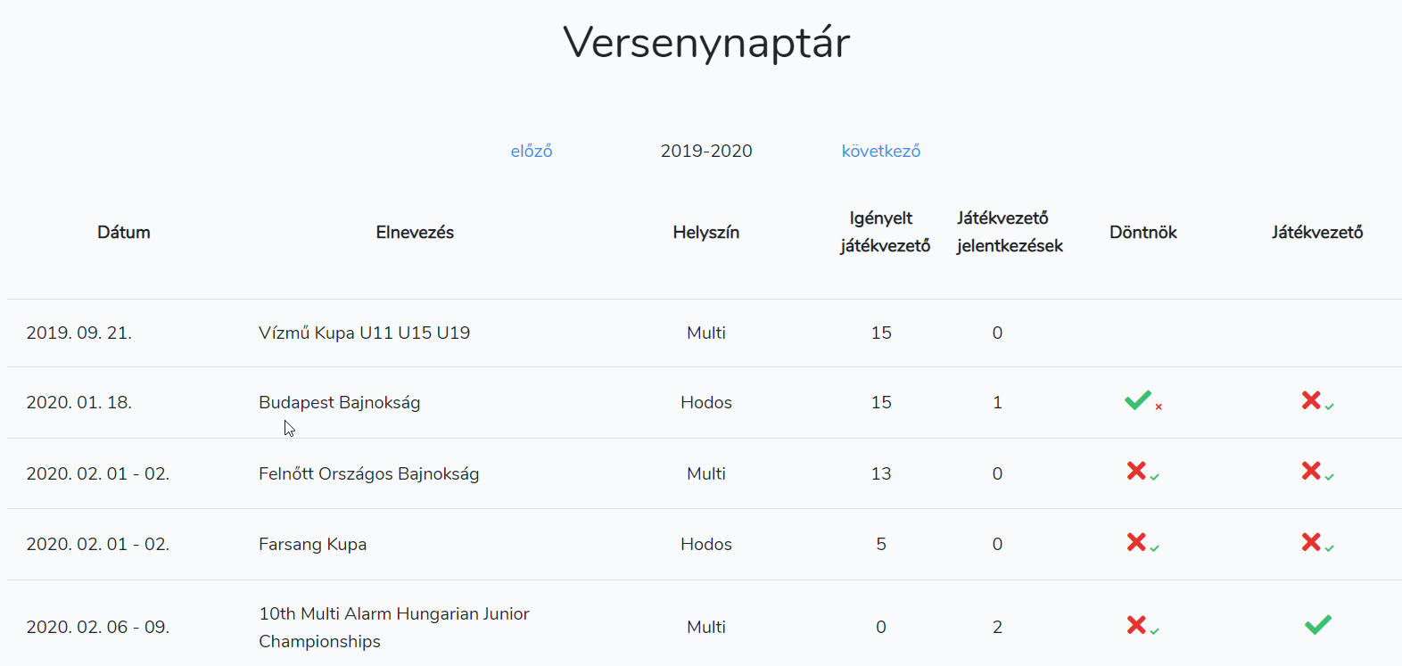

3. ábra - Versenynaptár

A jelenlegitől eltérő versenyszezon versenyeinek megjelenítésére a táblázat felett látható navigációs gombokkal van lehetőség.

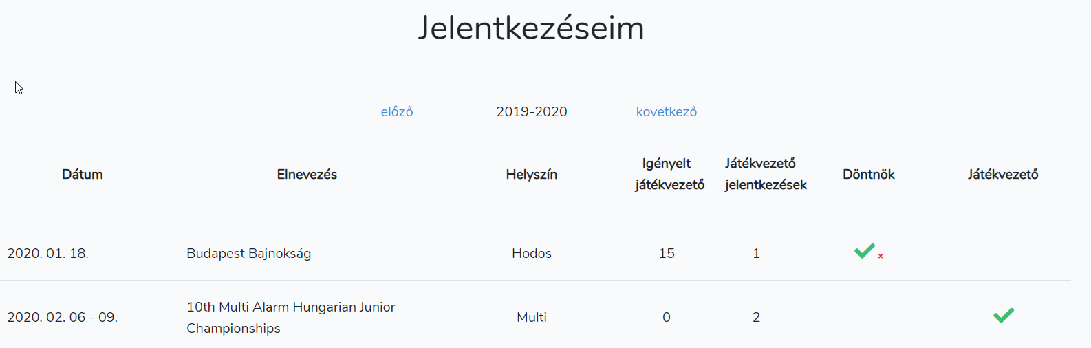

4. ábra - Jelentkezéseim

#### Jelentkezéseim

Ezen az oldalon azok a jövőbeli versenyek jelennek meg, ahova a felhasználó akár döntnöki akár játékvezetői szerepre jelentkezett. Az elrendezés a versenynaptáréhoz hasonló, itt azonban jelentkezésre nem, csak a már megtett, de még nem jóváhagyott jelentkezések visszavonására van lehetőség.

#### Jelentkezés versenyre

A versenynaptárban lévő versenyekre a felhasználó akkor tud jelentkezni, ha rendelkezik az adott szerepkörben minősítéssel.

A ’Döntnök’ és ’Játékvezető’ oszlopokban lévő ikonok jelentése:

* jelentkezett (még nem jóváhagyott):

a felhasználó már jelentkezett a versenyre, de a bizottság még nem választotta ki a verseny közreműködőit (a jelentkezés még visszavonható a kisebb ikonra kattintva)

* jelentkezett (jóváhagyott):

a felhasználó jelentkezett a versenyre és a bizottság kiválasztotta közreműködőnek

* jelentkezett (elutasított):

a felhasználó jelentkezett a versenyre, de a bizottság őt nem választotta ki közreműködőnek

* nem jelentkezett:

a felhasználó még nem jelentkezett a versenyre (jelentkezhet a kisebb ikonra kattintva)

### Adminisztrátor felhasználó

Az adminisztrátor jogosultsággal rendelkező felhasználók további menüpontokat érhetnek el, melyek a fenti menü jobb oldalán az Admin menüpont lenyitásával érhetők el.

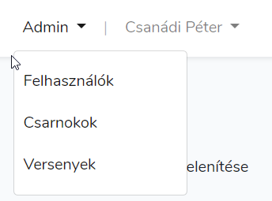

5. ábra – Menü (adminisztrátor felhasználó)

#### Felhasználók

Ezen az oldalon listázhatjuk az adatbázisban szereplő felhasználókat. Megjelenített adatok: név, email cím, játékvezetői (Jv) szint, döntnöki (D) szint, adminisztrátor-e a felhasználó. Minden sorban találunk ’Szerkesztés’ és ’Törlés’ (törölt felhasználó esetén ’Visszaállítás’) gombokat.

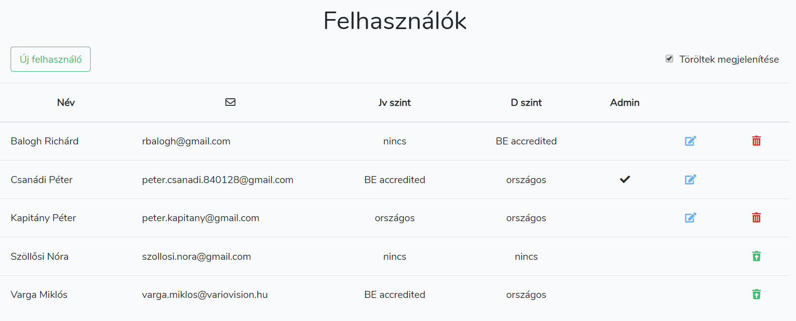

6. ábra - Felhasználók

##### Felhasználó törlése és törölt felhasználó visszaállítása

A felhasználó sorában található törlés gomb segítségével törölhetjük. A törölt felhasználók megjelenítése a táblázat felett található jelölőnégyzet segítségével lehetséges. Ha egy felhasználó már törölt, a törlés gomb helyett a visszaállítás gomb jelenik meg, amivel a törlést visszavonhatjuk.

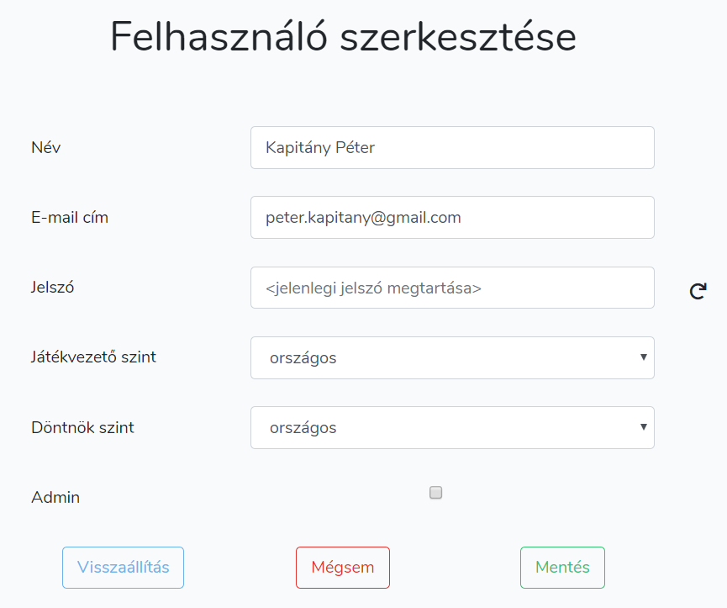

**7**. ábra - Felhasználó szerkesztése

##### Felhasználó létrehozása

Új felhasználót az ’Új felhasználó’ gombra kattintva és a megfelelő adatokat megadva tudunk létrehozni. Kezdeti jelszót kötelező megadni (vagy a mező melletti gombra kattintva generálni).

##### Felhasználó szerkesztése

Ezen az oldalon egy meglévő felhasználó adatait módosíthatjuk. A beviteli mezők a felhasználó jelenlegi adataival vannak eredetileg kitöltve. A ’jelszó’ mezőt üresen hagyva a jelenlegi jelszó érvényben marad, a kitöltés ugyanúgy lehetséges, mint új felhasználó létrehozása esetén. A módosítások elvégzése után az oldal alján található gombok közül választhatunk:

* **visszaállítás**: A beviteli mezők eredeti (a módosítások előtti) értékekre való visszaállítása. (A ’jelszó’ mező üres lesz)
* **mégse**: Visszatérés az összes felhasználót listázó oldalra a módosítások mentése nélkül.
* **mentés**: Az adatok mentése és visszatérés az összes felhasználót listázó oldalra. Az oldal tetején (a menü alatt) látható üzenet tájékoztat, hogy a mentés sikeres volt-e.

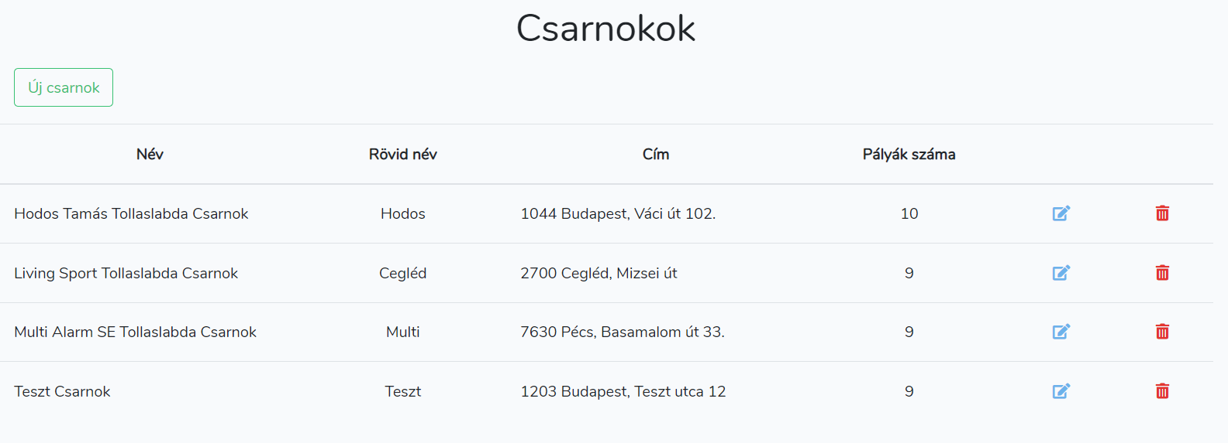

8. ábra - Csarnokok

#### Csarnokok

Ezen az oldalon listázhatjuk az adatbázisban szereplő csarnokokat. Megjelenített adatok: név, rövid név, cím, pályák száma. Minden sorban találunk ’Szerkeszté’ és ’Törlés’ (törölt csarnok esetén ’Visszaállítás’ gombokat. Előbbi a szerkesztés oldalra irányít, az utóbbira való kattintás után ugyanezen az oldalon maradunk. Minden sorban találunk ’Szerkesztés’ és ’Törlés’ (törölt csarnok esetén ’Visszaállítás’) gombokat.

##### Csarnok törlése és törölt csarnok visszaállítása

A csarnok sorában található törlés gomb segítségével törölhetjük. A törölt csarnokok megjelenítése a táblázat felett található jelölőnégyzet segítségével lehetséges. Ha egy csarnok már törölt, a törlés gomb helyett a visszaállítás gomb jelenik meg, amivel a törlést visszavonhatjuk.

##### Csarnok felvitele

Új csarnokot ’Új csarnok’ gombra kattintva és a megfelelő adatokat megadva tudunk létrehozni.

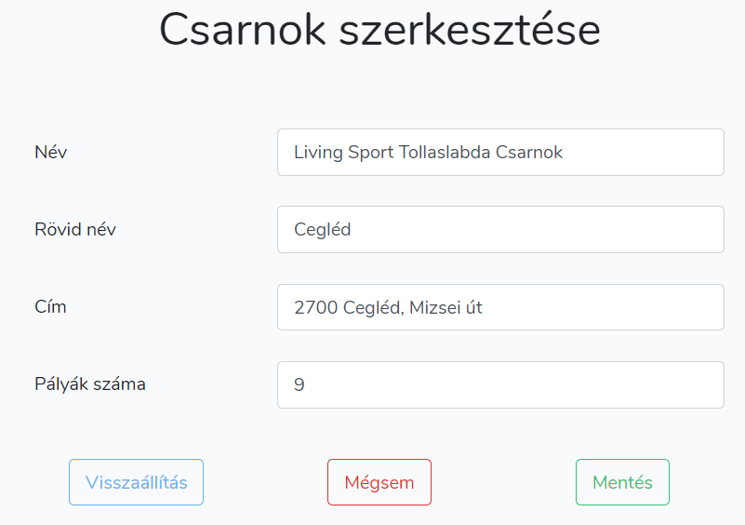

9. ábra - Csarnok szerkesztése

##### Csarnok szerkesztése

Ezen az oldalon egy meglévő csarnok adatait módosíthatjuk. A beviteli mezők a csarnok jelenlegi adataival vannak kitöltve. A módosítások elvégzése után az oldal alján található gombok közül választhatunk.

#### Versenyek

Ezen az oldalon listázhatjuk az adatbázisban található versenyeket. Megjelenített adatok: Név, kezdő dátum, befejező dátum, csarnok, igényelt játékvezetők száma. A ’csarnok’ oszlopban annak a csarnoknak a rövid neve szerepel, ahol a verseny megrendezésre fog kerülni. Ha az egeret egy csarnok rövid neve fölé visszük, megjelenik a csarnok teljes neve és címe.

##### Verseny törlése és törölt verseny visszaállítása

A verseny sorában található törlés gomb segítségével törölhetjük. A törölt versenyek megjelenítése a táblázat felett található jelölőnégyzet segítségével lehetséges. Ha egy verseny már törölt, a törlés gomb helyett a visszaállítás gomb jelenik meg, amivel a törlést visszavonhatjuk.

##### Verseny felvitele

Új csarnokot ’Új csarnok’ gombra kattintva és a megfelelő adatokat megadva tudunk létrehozni.

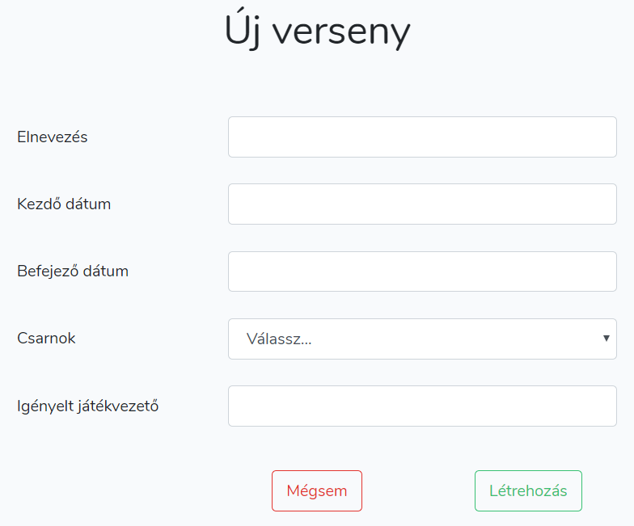

10. ábra - Verseny felvitele

##### Verseny szerkesztése

Ezen az oldalon egy meglévő verseny adatait módosíthatjuk. A beviteli mezők a verseny jelenlegi adataival vannak eredetileg kitöltve. A módosítások elvégzése után az oldal alján található gombok közül választhatunk, melyek működése a felhasználók szerekesztése oldalon szereplő gombokéval megegyezik.

##### Jelentkezések kezelése

Ezen az oldalon felsorolásra kerül azok a felhasználók, akik döntnök vagy játékvezető szerepkörre jelentkeztek a versenyre. Eldönthetjük minden jelentkezésről, hogy jóváhagyjuk vagy sem, ezután pedig azt, hogy a jelentkezést feldolgozottnak jelezzük. Ha egy jelentést feldolgoztunk, nem tudjuk a jóváhagyás állapotát változtatni. (Az értesítő emailt kiküldésekor azok a felhasználók kapják meg, akiknek a jelentkezése feldolgozott és jóváhagyott.)

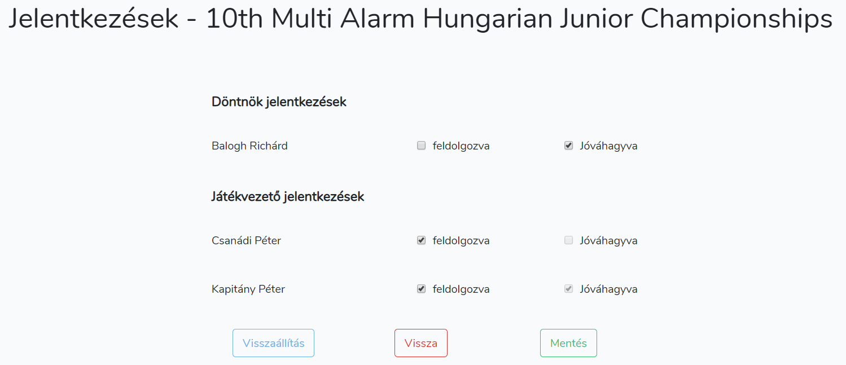

11. ábra - Jelentkezések kezelése

##### Értesítő email kiküldése

Azoknak a felhasználóknak, akik a versenyre jelentkeztek és a jelentkezésük feldolgozott és jóváhagyott státuszú, értesítő levelet küldhetünk. A levél általános tájékoztatást tartalmaz.

# Fejlesztői dokumentáció

## A telepítés menete

### platform

A fejlesztés Windows 10 operációs rendszeren történt.

### Szoftverek

* Xampp (Cross platform Apache, MariaDB, PHP,Perl)

<https://www.apachefiends.org/index.html>

* Composer

<https://getcomposer.org/download/>

* node.js

<https://nodejs.org/en/>

### A telepítés lépései

A fenti szoftverek telepítése után:

> git clone <https://github.com/pcsanadi/szakdolgozat.git>

A forráskód letöltése a githubról.

> cd <projekt elérési út>

> composer global require laravel/installer

> composer install

A Laravel keretrendszer letöltése és telepítése

> npm install

> npm run dev

A node.js package manager telepítése és futtatása

A <xampp_mappa>\apache\conf\httpd.conf fájlban:



DocumentRoot: Ebben a mappában keresi a webkiszolgáló a kezdőoldalt (*index.php*)

A http://localhost/phpmyadmin felületen új felhasználó (minden jogosultsággal) és hozzá azonos nevű adatbázis létrehozása

> cp .env.example .env

A *.env.example* minta konfigurációs fájl lemásolása (alapértelmezetten ez a fájl kimarad a verziókezelésből, hiszen minden fejlesztő környezetében más értékekre lehet szükség).

> php artisan key:generate

Kulcs generálása (beállítja a *.env* fájlban az APP_KEY értékét).

A.env fájlban a következő sorokat kell még átírni:



APP_NAME: az alkalmazás neve, ez jelenik meg a menüsor bal oldalán isAPP_DEBUG: hiba esetén szűkszavúbb hibaüzenet jelenik meg a böngészőben

APP_URL: az alkalmazás a böngészőben ezen az URI-n érhető el

MAIL_DRIVER: helyi fejlesztés során nem küld ki a weboldal emaileket (a kiküldendő levelek a *storage/logs/laravel-<dátum>.log* fájlban találhatók).

> php artisan migrate:fresh –seed

Minden adatbázistábla eldobása, minden migrációs fájl végrehajtása, a táblák kezdeti adatokkal való feltöltése.

## Keretrendszer

A szakdolgozat a Laravel keretrendszer felhasználásával készült. Készítői hisznek benne, hogy a fejlesztésnek élvezhető és kreatív élménynek kell lennie és ez a keretrendszer leveszi a teher egy részét a fejlesztő válláról azzal, hogy megkönnyíti a legtöbb web projektben előforduló általános tevékenységeket.

Minden beérkező kérés belépési pontja a *public/index.php* file, ami nem tartalmaz sok kódot, a feladata mindössze annyi, hogy elindítsa a keretrendszer többi részének betöltését. Szakdolgozatomban a console (api) requestek automatikusan elutasításra kerülnek, a HTTP kéréseket pedig a HTTP Kernel dolgozza fel, mely az *Illuminate\Foundation\Http\Kernel* osztály leszármazottja. Tartalmazza bootstrapperek egy tömbjét, melyek olyan elemekért felelősek, mint pl. a hibakezelés és a naplózás konfigurációja, a futtatási környezet feltérképezése és egyéb feladatok, amiket még a kérés feldolgozása előtt meg kell tenni. Ezt a részt nem módosítottam, legfeljebb a konfigurációs beállításokat tartalmazó *config* mappa fájljain keresztül.

A HTTP kernel definiál ú.n. middleware-eket is, amiken minden kérésnek még a feldolgozás előtt át kell haladnia. Az alapértelmezetten rendelkezésre álló (és az autentikáció hozzáadása után létrejött) middleware-ek mellett egy middleware-t definiáltam (*RedirectIfNotAdmin*), melynek célja, hogy az adminisztrátor jogosultsággal nem rendelkező felhasználók ne érjenek el nekik nem engedélyezett részeket.

Egyéb felhasznált technológiák:

* Bootstrap: nyílt forráskódú eszközkészlet, HTML, CSS és JavaScript használatával történő fejlesztéshez, reszponzív rácsvonal rendszer, könnyen kiegészíthető előkészített komponensekkel
* jQuery: gyors, kicsi, feature-gazdag JavaScript könyvtár

## Adatbázis

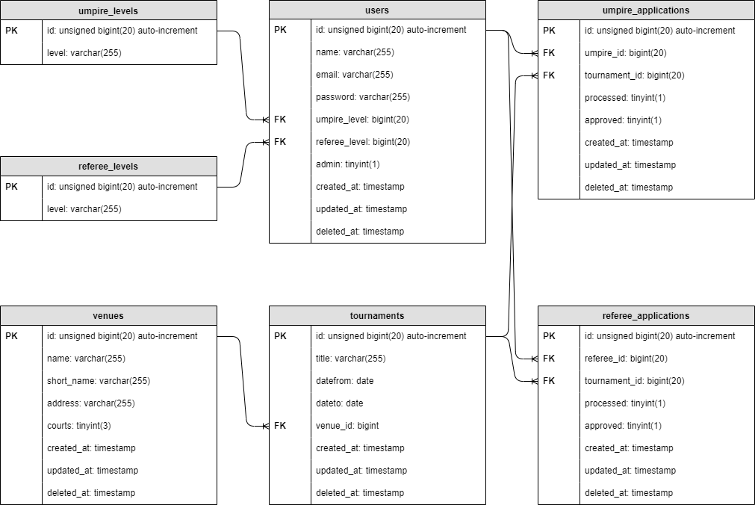

**12**. ábra - Adatbázis

Az alkalmazás felépítéséből adódóan a felhasználókat (potenciális döntnököket és játékvezetőket) tartalmazó *’users’* és a versenyeket tartalmazó *’tournaments’* tábláknak központi szerepe van.

Az *’umpire_levels*’és *’referee_levels*’ táblák kivételével – melyek várhatóan sosem fognak változni – minden tábla rendelkezik a következő mezőkkel: ’*created_at’, ’updated_at’*, valamint ’*deleted_at’*. Ezeket a mezőket a Laravel keretrendszer hozza létre és kezeli. Előbbi kettő a változások követésére, utóbbi a – később visszavonható – törlés kezelésére szolgál.

Minden tábla elsődleges kulcsa (PK) az ’*id’,* ezek az egy-több kapcsolatokban külső kulcsként (FK) is előfordulnak

### Migrációk

A Laravel az adatbázis tábláit ú.n. migrációk segítségével hoza létre (és módosítja). A migrációk a *database/migrations* mappában találhatók. Minden migráció tartalmaz egy *up()* és egy *down()* metódust. Előbbi segítségével létrehozhatunk és módosíthatunk táblákat, utóbbi pedig ezen műveletek megfordítására való. A migrációk sorrendjét a fájlnevekben szereplő időbélyegek jelzik a keretrendszer számára. Szakdolgozatomban csak táblákat létrehozó migrációk vannak (és a táblák eldobására vonatkozó parancsok), az adatbázis felépítésére alkalmasak, egyfajta verziókövetésre nem.

### A táblák feltöltése tesztadatokkal

A *database/seeds* mappában található osztályok a létrehozott adatbázistáblák kezdeti és/vagy tesztadatokkal való feltöltésére szolgálnak. Minden táblához tartozik seed osztály elsősorban tesztelési céllal, bár ha a *’users’* táblában egy adminisztrátor jogosultsággal rendelkező felhasználó sem lenne, akkor nem tudnánk használni az alkalmazást.

A migrációk és seedek futtatása az alábbi paranccsal történik:



A parancs hatására az összes eddigi adatbázistábla eldobásra kerül (*down()* metódus), majd újra létrejönnek és a *--seed* kapcsoló hatására a kezdeti adatokkal feltöltődnek.

## Admin middleware

A keretrendszer által eleve biztosított (valamint az autentikáció hozzáadásával bekerült) middleware-ek kiegészítéseként egy újabb middleware-re is szükség van (*app/Http/Middleware/RedirectIfNotAdmin.php*). Ugyan sorrendben az *Authenticate* után áll (ld. *app/Http/Kernel.php:$middlewarepriority*), az útvonalak definiálásakor mindkettő nem került beállításra, így ez a middleware is ellenőrzi, hogy létezik-e felhasználó (vagyis bejelentkezett-e). Ezután foglalkozik azzal, hogy adminisztrátor jogosultsággal rendelkezik-e. Ha ezen feltételek egyike nem teljesül, átirányít a ’*versenynaptár*’ útvonalra. Különben a kérést továbbítja (a következő middleware-nek).



## HTTP útvonalak

A programban a következő útvonalak vannak definiálva:

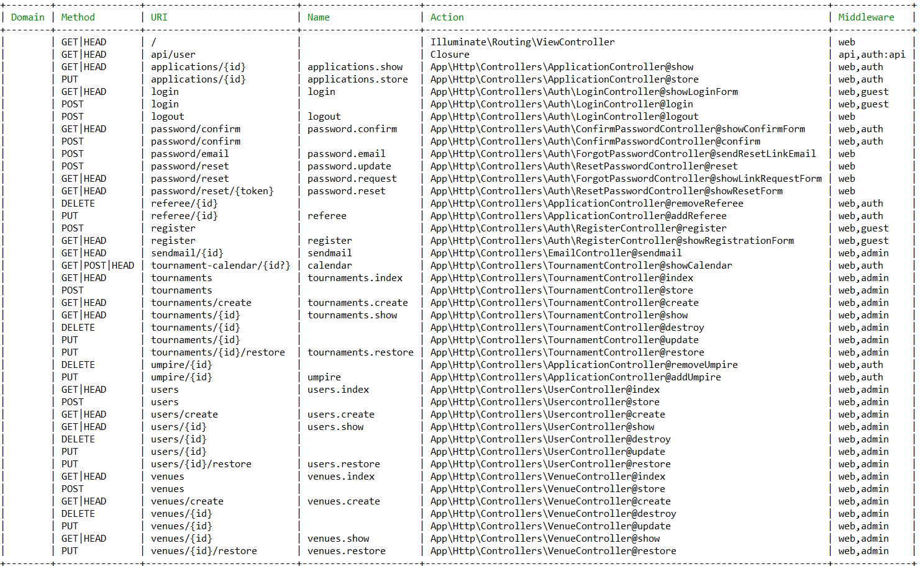

13. ábra - Útvonalak

* Method: az elfogadott HTTP kérés típusok
* URI: az elfogadott elérési út
* Name: az útvonal neve
  + a {} közötti paraméterek kötelezőek (kivéve, ha ? szerepel mögöttük)
  + a keretrendszer *route()* segédfüggvénye a név és az esetleges paraméterek alapján visszaadja az útvonal elérési útját
* Action: a kezelés módja, amikor az útvonalon kérés érkezik be
  + egy kivétellel minden beérkező kérést egy vezérlő metódus dolgoz fel
* Middleware: azok a middleware-ek, amiken a kérés átmegy, mielőtt feldolgozásra kerülne

Az útvonalak definiálása és tulajdonságaik beállítása a HTTP kérések kapcsán a *routes/web.php* fájlban történik. A *route* osztály statikus metódusai segítségével adhatjuk meg, hogy milyen útvonalról, milyen HTTP kérést hogyan kezeljen a keretrendszer. A kezelés történhet egy vezérlő egy metódusával vagy egyszerűen egy nézetre való átirányítással. Ha akarunk, nevet is adhatunk az útvonalnak, mely lehetővé teszi, hogy a *route()* segítségével a hozzá tartozó elérési utat egy nézetbe könnyen beilleszthessük.

Példa:

**

Ha PUT HTTP kérés érkezik az *’/umpire/{id}’* útvonalon (az {id} kötelező paraméter), akkor az ApplicationController *addUmpire()* függvénye dolgozza fel. Az útvonal neve *’umpire’*.

## Modellek

### Eloquent

A Laravel keretrendszerhez tartozó Eloquent ORM (object-relational mapping) az AcitveRecord design pattern egy megvalósítása az adatbázissal való munkához. Minden adatbázistáblához tartozik egy modell, amin keresztül a táblán műveleteket végezhetünk.

#### Általános beállítások

Az alábbi változók szinte az összes modellnél beállításra kerültek, az Eloquent ezek segítségével határozza meg a modell és az adatbázistábla közti kapcsolat jellegét és a kezelés módját.

* *$table*: a modellhez tartozó adatbázistábla neve
* *$primaryKey*: az adatbázistábla elsődleges kulcsa
* *$incrementing*: az elsődleges kulcs automatikusan növekszik-e
* *$timestamps*: szükség van-e a ’created_at’ és ’updated_at’ mezőkre, melyek nyilvántartják, hogy egy rekord mikor jött létre és mikor változott meg utoljára
* *$casts*: azon mezők listája, amelyeket beolvasáskor valamilyen beépített PHP típusra kell kényszeríteni
* *$with*: azon egyéb modellek listája, melyeket beolvasáskor mindig be kell tölteni, mert a visszaadott változón kresztül azokat is el akarjuk érni
* *$dates*: a dátum típusú mezők listája

#### Soft delete

A rekordok valós letörlése mellett az Eloquent része a ’soft delete’ is. Ebben az esetben a modell nem kerül törlésre az adatbázisból, ehelye.tt a *’deleted_at’* attribútuma kerül beállításra és a táblában tárolásra. Ha a modellnek nem null a *’deleted_at’* értéke, akkor a modell ’soft deleted’.

A ’soft delete’ használatához a modellben a *’use SoftDeletes’* direktívára van szükség. Szakdolgozatomban a játékvezetői és döntnöki szinteket reprezentáló modelleken kívül mindenhol ezzel a lehetőséggel él a kiszolgáló. Ez teszi lehetővé, hogy a modellek az esetleges törlés után visszaállíthatók legyenek.

Amikor az Eloquent segítségével ki akarjuk listázni egy modell összes rekordját, az *all()* függvényt használjuk. Ezeknél a modelleknél viszont ez a függvény csak a nem törölt rekordokat adja vissza. Ha tényleg minden rekordra szükségünk van, a *withTrashed()* hívására is szükség van. (Az *onlyTrashed()* pedig csak a törölt elemeket listázza.)

#### Kapcsolatok

Az adatbázistáblák közötti kapcsolatok leírásához és használatához az Eloquent kényelmes eszközt kínál. Szakdolgozatomban a táblák között egy-több kapcsolatok vannak, melyek a következő módon definiálhatók:

app/UmpireApplication.php:



app/User.php:



Ezen a módon az *UmpireApplication* modellben elérhető a jelentkezéshez tartozó felhasználó egyszerűen a *’user’* attribútumon keresztül. (És elérhető a felhasználó minden attribútuma is, pl. *$application->user->name*.) A *’User’* modellben pedig elérhető lesz a *’umpireApplications’* attribútum, amin például foreach ciklussal végigiterálhatunk.

A kialakított egy-több kapcsolatok a következők:

|  |  |  |
| --- | --- | --- |
| **egy** | **több** | **kulcs** |
| *UmpireLevel* | *User* | *umpire_level* |
| *RefereeLevel* | *User* | *referee_level* |
| *Venue* | *Tournament* | *venue_id* |
| *User* | *UmpireApplication* | *umpire_id* |
| *User* | *RefereeApplication* | *referee_id* |
| *Tournament* | *UmpireApplication* | *tournament_id* |
| *Tournament* | *RefereeApplication* | *tournament_id* |

A modellekben szereplő *$with* változó elemei azt jelzik, hogy az adott modell adatbázisból való betöltésekor a kapcsolatban álló modellt is töltse be az Eloquent.

Akár többszörös kapcsolat betöltési igényét is jelezhetjük.

(Pl. az *’UmpireApplication’* modell ben a *’tournament.venue’* hatására elérhető ez is: *$application->tournament->venue->address*.)

### Játékvezetői és döntnöki szint (*’UmpireLevel*’, *’RefereeLevel*’)

A lehetséges játékvezetői és döntnöki szinteket reprezentáló modellek. A hozzájuk tartozó adatbázistáblák: *’umpire_levels’* és *’referee_levels’*.

Attribútumaik:

* azonosító (*id*)
* szint (*level*)

Az attribútumok és az adatbázistáblában nekik megfeleltethető mezők nevei megegyeznek.

Ezek a modelleki konstansnak tekinthetők, nem várható, hogy a lehetséges játékvezetői és döntnöki szintek a közeljöbőben változnak, ezért nem is tartozik a modellekhez controller. Szerepük mindössze az, hogy a felhasználók játékvezetői és döntnöki szintjei ne szövegként legyenek ’beleégetve’ az adatbázis rekordjaiba. Ha mégis szükséges változtatni rajtuk, az a web api-n keresztül nem, csak közbetlen adatbáziskapcsolattal lehetséges.

### Csarnok (*’Venue’*)

A tollaslabda versenyek magyarországi lebonyolítására alkalmas csarnokokat reprezentáló modell. A hozzá tartozó adatbázistábla: *’venues*’.

Attribútumai:

* azonosító (*id*)
* név (*name*)
* rövid név (*short_name*)
* cím (*address*)
* pályák száma (*courts*)
* versenyek (*tournaments* – kapcsolat által)

Az attribútumok és az adatbázistáblában nekik megfeleltethető mezők nevei megegyeznek.

### Felhasználó (*’User’*)

A felhasználókat reprezentáló modell. A hozzá tartozó adatbázistábla: *’users’*.

Attribútumai:

* azonosító (*id*)
* név (*name*)
* email cím (*email*)
* jelszó (*password*)
* játékvezetői szint (*umpireLevel* – *umpire_level*)
* döntnöki szint (*refereeLevel* – *referee_level*)
* adminisztrátor-e (*admin*)
* játékvezetői jelentkezések (*umpireApplications* – kapcsolat által)
* döntnöki jelentkezések (*refereeApplications* – kapcsolat által)

Az attribútumok és az adatbázistáblában nekik megfeleltethető mezők nevei megegyeznek.

### Verseny (*’Tournament’*)

A magyarországi tollaslabda versenyeket reprezentáló modell. A hozzá tartozó adatbázistábla: *’tournaments’*.

Attribútumai:

* azonosító (*id*)
* megnevezés (*title*)
* kezdő dátum (*datefrom*)
* befejező dátum (*dateto*)
* csarnok (*venue* – *venue_id)*
* igényelt játékvezetők száma (*requested_umpires*)
* játékvezetői jelentkezések (*umpireApplications* – kapcsolat által)
* döntnöki jelentkezések (*refereeApplications* – kapcsolat által)

### Jelentkezések (*’UmpireApplication’*, *’RefereeApplication’*)

A felhasználók jelentkezéseit reprezentáló modellek. A hozzájuk tartozó adatbázistáblák: *’umpire_applications’* és *’referee_applications’*.

Attribútumaik:

* azonosító (*id*)
* játékvezető (*umpire* – kapcsolat által) és döntnök (*referee* – kapcsolat által)
* verseny (*tournament* – kapcsolat által)
* feldolgozva (*processed*)
* jóváhagyva (*approved*)

Amikor a program email értesítést küld egy versenyre kiválasztott döntnök(ök)nek és játékvezetőknek, azokat a felhasználókat választja ki, melyeknek a jelentkezése jóváhagyott és feldolgozott státuszú.

## Vezérlők

A vezérlők az eseményeket, felhasználói műveleteket dolgozzák fel és válaszolnak rájuk, az *app/Http/Controllers* mappában találhatók. A HTTP útvonalak definíciója során minden létrehozott útvonalon beérkezett kérést az egyik vezérlő megfelelő metódusa dolgozza fel.

### Általános beállítások

A konstruktorban (*__construct()*) van lehetőség megadni, hogy a vezérlő metódusai esetlegesen melyik middleware közbeiktatása után dolgozzák fel a beérkezett kérést. A *$this->middleware()* segítségével adhatjuk meg általánosan, melyet később az *only()* és *except()* hívásokkal specializálhatunk. Azok a metódusok, amelyek csak adminisztrátor jogosultságú felhasználók számára elérhetőek, az *’admin’* middleware-t használják, a többi pedig az *’auth’*-ot.

A vezérlők döntik el azt is, hogy a beérkező kérésnek értelmes-e és a felhasználó, akinek a nevében a kérés érkezett, jogosult-e a kért parancs kezdeményezésére. Ha ezen feltételbármelyike nem áll fenn vagy valamilyen más hiba történt (pl. nem sikerült egy modellt az adatbázisból kiolvasni), akkor az *abort()*, *abort_if()* és *abort_unless()* függvényhívásokkal a vezérlő kivételt vált ki, melyben beállítja a hibakódot és a hibaüzenetet. Ezeket a kivételeket a keretrendszer elkapja és ha van a HTTP válaszkódnak megfelelő nézet, akkor a hibát azzal jeleníti meg.

A vezérlők metódusai a kérés feldolgozása során szükséges lépések elvégzése után vagy egy nézettel tér vissza (amihez mellékeli a szükséges változókat), vagy átirányít egy másik útvonalra (szintén esetenként addicionális változókkal).

Pl.:



### UserController

Elsősorban a felhasználó (*’User’*) modellel kapcsolatban beérkező kérések feldolgozásáért felel.

Metódusai:

* *index()*: az összes felhasználó (beleértve a töröltek) listázása
* *show()*: megjeleníti a paraméterként megadott azonosítójú felhasználó adatit
* *update()*: a paraméterként megadott azonosítójú felhasználó adatait frissíti a kéréshez csatolt értékekre
* *restore()*: a paraméterként megadott azonsítójú felhasználót visszaállítja
* *destroy()*: a paraméterként megadott azonosítójú felhasználót törli (soft delete)
* *create()*: megjeleníti az új felhasználó létrehozásához használatos nézetet
* *store()*: a kéréshez csatolt értékek segítségével új felhasználót hoz létre
* *validator()*: meghatározza a feltételeket, melyeket a kérésekhez csatolt értékeknek teljesíteniük kell

A vezérlő minden beérkezett kérést csak akkor dolgoz fel, ha az *’admin’* middleware átengedte.

Az összes felhasználó listázásánál a törölt elemeket is listázza (*withTrased()*), mert a nézetben lehetőség van azok megjelenítésére is (visszaállítás céljából). Frissítés és törlés esetén csak a nem törölt felhasználók között keres. A visszaállítás természetesen csak a törölt felhasználók között próbálja a megfelelőt megtalálni.

Ahol a megjelenítéshez szükséges, ott kilistázza és mellékeli a lehetséges döntnöki és játékvezetői szinteket.

A felhasználókat az emailcímük azonosítja, ezért már az adatbázis sem enged új felhasználót létrehozni olyan címmel, ami már szerepel egy rekordban (akár töröltben).

Ha a kérés végrehajtása sikertelen, átirányít a megfelelő útvonalra vagy nézetre és mellékel egy hibaüzenetet (*with(’error’,...)*). Sikeres kezelés esetén erről a tényről ad át üzenetet, ahol erre lehetőség van (*with(’message’,...*).

A jelszavak kezelése a következőképpen történik: a jelszavakat nem sima szövegként tárolja a program az adatbázisban, hanem a keretrendszer által biztosított *Hash* osztály *make()* metódusa által kódolva. Természetesen ebből a kódból nem visszafejthető az eredeti jelszó, csak az ellenőrizhető, hogy a megadott jelszóból kialakuló kód azonos-e a tárolttal. Felhasználó frissítése esetén nem kötelező új jelszót megadni, ebben az eseten az eddig tárolt jelszó érvényben marad.



A validator által ellenőrzött feltételek:

* név: kötelező
* email: kötelező, email formátum, (létrehozás esetén) még nincs ilyen az adatbázisban
* jelszó: (létrehozás esetén) kötelező
* döntnöki és játékvezetői szint: kötelező

### VenueController

Elsősorban a csarnok (*’Venue’*) modellel kapcsolatban beérkező kérések feldolgozásáért felel.

Metódusai:

* *index()*: az összes csarnok (beleértve a töröltek) listázása
* *show()*: megjeleníti a paraméterként megadott azonosítójú csarnok adatait
* *update()*: a paraméterként megadott azonosítójú csarnok adatait frissíti a kéréshez csatolt értékekre
* *restore()*: a paraméterként megadott azonosítójú csarnokot visszaállítja
* *destroy()*: a paraméterként megadott azonosítójú csarnokot törli (soft delete)
* *create()*: megjeleníti az új csarnok létrehozásához használatos nézetet
* *store()*: a kéréshez csatolt értékek segítségével új csarnokot hoz létre
* *validator()*: meghatározza a feltételeket, melyeket a kérésekhez csatolt értékeknek teljesíteniük kell

A vezérlő minden beérkezett kérést csak akkor dolgoz fel, ha az *’admin’* middleware átengedte.

Az összes csarnok listázásánál a törölt elemeket is listázza (*withTrased()*), mert a nézetben lehetőség van azok megjelenítésére is (visszaállítás céljából). Frissítés és törlés esetén csak a nem törölt csarnokok között keres. A visszaállítás természetesen csak a törölt csarnokok között próbálja a megfelelőt megtalálni.

A csarnokokat a név, rövid név, cím közül bármelyik mező egyértelműen azonosítja, ezért már az adatbázis sem enged új csarnokot azonos adatokkal rendelkező már létező csarnok esetén.

Ha a kérés végrehajtása sikertelen, átirányít a megfelelő útvonalra vagy nézetre és mellékel egy hibaüzenetet (*with(’error’,...)*). Sikeres kezelés esetén erről a tényről ad át üzenetet, ahol erre lehetőség van (*with(’message’,...*)).

A validator által ellenőrzött feltételek:

* név: kötelező, (létrehozás esetén) egyedi
* rövid név: kötelező, (létrehozás esetén) egyedi
* cím: kötelező, (létrehozás esetén) egyedi
* pályák száma: egész szám típusú

### TournamentController

Elsősorban a verseny (*’Tournament’*) modellel kapcsolatban beérkező kérések feldolgozásáért felel.

Metódusai:

* *index()*: az összes verseny (beleértve a töröltek) listázása
* *show()*: megjeleníti a paraméterként megadott azonosítójú verseny adatait
* *update()*: a paraméterként megadott azonosítójú verseny adatait frissíti a kéréshez csatolt értékekre
* *restore()*: a paraméterként megadott azonosítójú versenyt visszaállítja
* *destroy()*: a paraméterként megadott azonosítójú versenyt törli (soft delete)
* *create()*: megjeleníti az új verseny létrehozásához használatos nézetet
* *store()*: a kéréshez csatolt értékek segítségével új versenyt hoz létre
* *validator()*: meghatározza a feltételeket, melyeket a kérésekhez csatolt értékeknek teljesíteniük kell
* *intervalDate()*: a paraméterként megadott kezdő és befejező dátumot alakítja át intervallum formátumúvá úgy, hogy csak azt az adatot jeleníti meg mindkettőből amelyben már különböznek
* *showCalendar()*: a versenynaptár megjelenítése (arra a versenyszezonra vonatkozóan, amit a kérés *’season’* mezője tartalmaz, vagy az aktuálisra, ha nincs ilyen mező)
  + paraméter nélkül: az összes verseny
  + paraméterrel: azok a versenyek, melyekre a megadott paraméterrel rendelkező azonosítójú felhasználó döntnöki vagy játékvezetői szerepben jelentkezett

A vezérlő minden beérkezett kérést – a *showCalendar()* metódust kivéve – csak akkor dolgoz fel, ha az *’admin’* middleware átengedte. A *showCalendar()* metódushoz az *’auth’* middleware szükséges.



Az összes verseny listázásánál a törölt elemeket is listázza (*withTrased()*), mert a nézetben lehetőség van azok megjelenítésére is (visszaállítás céljából). Frissítés és törlés esetén csak a nem törölt versenyek között keres. A visszaállítás természetesen csak a törölt versenyek között próbálja a megfelelőt megtalálni.

Ahol a megjelenítéshez szükséges, ott kilistázza és mellékeli a csarnokok listáját.

A versenyek listázásánál csak azokat a versenyeket adja vissza, amelyek kezdő dátuma a mai napnál nem régebbi.

Az egyetlen metódus, ahol nem egy vagy több modellt ad vissza, a *showCalendar()*. Ez a függvény az, amit a nem adminisztrátor jogosultságú felhasználók leginkább használnak, mert ezen keresztül lehet (felhasználóra szűrve vagy általánosan) a versenynaptárt megjeleníteni. A kért versenyszezon meghatározása után (minden szezon szeptember 1. és augusztus 31. között tart) a szezon összes versenyét feldolgozza, felhasználóra szűrt versenynaptár esetén kigyűjtve hozzájuk a döntnöki és játékvezetői jelentkezéseket. A feldolgozás során új adatszerkezetet állít elő, amely tartalmazza a megjelenítéshez szükséges mezőket. Elegendő lenne itt is modelleket átadni a nézetnek, de igyekeztem a nézetekben a lehetséges legkevesebb logikát elhelyezni és csak a megjelenítésre koncentrálni.

A *showCalendar()* a *$tournament* változót a következő lekérdezéssel tölti fel:



Ha a kérés végrehajtása sikertelen, átirányít a megfelelő útvonalra vagy nézetre és mellékel egy hibaüzenetet (*with(’error’,...)*). Sikeres kezelés esetén erről a tényről ad át üzenetet, ahol erre lehetőség van (*with(’message’,...*).

A validator által ellenőrzött feltételek:

* megnevezés: kötelező
* kezdő dátum: kötelező, dátum formátum, nem későbbi a befejező dátumnál
* befejező dátum: kötelező, dátum formátum, nem korábbi a kezdő dátumnál
* csarnok: kötelező
* igényelt játékvezetők: egész szám típusú

### ApplicationController

A döntnöki és játékvezetői jelentkezés (*UmprieApplication* és *RefereeApplication*) modellekkel kapcsolatban beérkező kérések feldolgozásáért felel.

Metódusai:

* *addUmpire()* és *addReferee()*: új jelentkezés
* *removeUmpire()* és *removeReferee()*: meglévő jelentkezés törlése
* *show()*: a paraméterként megadott azonosítójú versenyre való döntnöki és játékvezetői jelentkezések listázása
* *store()*: a paraméterként megadott azonosítójú versenyekre való döntnöki és játékvezetői jelentkezések feldolgozott és jóváhagyott státuszainak frissítése
* *add()* és *remove()*: a kétféle (döntnöki és játékvezetői) művelet olyan kevés eltéréssel renelkezik, hogy a megvalósításuk közös függvényben történik, a *’type’* paraméter segítségével, melynek lehetséges értékei: *’umpire’* vagy *’referee’*.

A vezérlő minden beérkezett kérést csak akkor dolgoz fel, ha az *’auth’* middleware átengedte.

Ha a kérés végrehajtása sikertelen, átirányít a megfelelő útvonalra vagy nézetre és mellékel egy hibaüzenetet (*with(’error’,...)*). Mivel a jelentkezések hozzáadása vagy törlése esetén is az előző nézet jelenik meg újra, sikeres végrehajtás esetén nincs üzenet.

### EmailController

Az értesítő email kiküldéséért felel.

Metódusa:

* *sendmail()*: a paraméterként megadott azonosítójú versenyre kiküldi a tájékoztató emailt azoknak a felhasználóknak, akiknek a versenyre feldolgozott és jóváhagyott státuszú döntnöki vagy játékvezetői jelentkezésük van

A vezérlő minden beérkezett kérést csak akkor dolgoz fel, ha az *’admin’* middleware átengedte.

Az egyetlen *sendmail()* metódus kigyűjti a szükséges modelleket az adatbázisból és átadja a keretrendszer által biztosított *Mail::send()* metódusnak. Az email sablonja egy nézetben HTML formátumban található meg, amelynek neve a metódus első paramétere.

## Nézetek

### Általános információ

#### Űrlap metódusok módosítása

A HTML űrlapok metódusa csak GET vagy POST lehet. Emiatt amikor PUT, PATCH vagy DELETE útvonalakra szeretnénk a kérést irányítani, be kell állítanunk egy rejtett változót, melynek neve ’_method’:



A keretrendszer segédfüggvényt is biztosít erre a célra, így a fenti sor helyettesíthető:



#### Cross-site request forgery

Azért, hogy bejelentkezett felhasználó nevében kívülről ne lehessen akár rosszindulatú kérést a szerverhez eljuttatni, a keretrendszer minden munkamenethez generál egy tokent, ami azonosítja. Ezt minden űrlapba szükséges mellékelni, mert enélkül a kérés mindig sikertelen lesz.

Természetesen ehhez is biztosít segédfüggvényt a keretrendszer:



A segédfüggvény egy rejtett szövegbeviteli mezőt helyez az űrlapba, amely tartalmazza a munkamenethez tartozó tokent.

#### Validáció

Bár az űrlapoknál a weboldal használja a HTML biztosította lehetőségeket (’autocomplete’, ’required’, ’numeric’, stb.), a vezérlők minden esetben amellett, hogy minden szükséges mező értéke átadásra került-e, ellenőrzik azt is, hogy az értékek teljesítik-e a szükséges előfeltételeket. Erre a célra a keretrendszer a *’Validator’* osztályt biztosítja, amelynek a vezérlő átadja a kérés adatait. Ha valamelyik mező nem teljesíti az összes feltételt, visszairányít arra az oldalra, ahonnan a kérés érkezett, és beállítja az *’error’* változót. Az azonos nevű segéddel pedig alkalmazható a Bootstrap érvénytelen mezőkre létrehozott osztálya. A feltételt nem teljesítő értéket az *’old’* segéddel érhetjük el, a hibaüzenet pedig a *$message* változóban lesz.

Például új felhasználó létrehozása esetén az email cím beviteli mező a következő:



#### Tájékoztató üzenetek

A vezérlők azon műveletek után, melyek a listázó nézetre irányítanak, a *with()* metódus segítségével a munkamenethez hozzáadnak egy elemet, melynek neve sikeres művelet esetén *’message’*, sikertelen esetén pedig *’error’*. Ha bármelyik elem létezik, akkor már a *’layouts*.*app’* nézet megjeleníti az üzenetet, így a menüsor alatt biztosan ez lesz az oldal tetején. A hibaüzenetek a Bootstrap *’alert-danger’* osztályának segítségével piros, az egyéb üzenetek pedig az *’alert-success’* osztály hatására zöld háttérrel jelennek meg.

Például a *TournamentContoller.php store()* metódusának utolsó utasítása:



Az *’error’* felhasználása a *layouts/app.blade.php* fájlban:



#### Lokalizáció

Annak érdekében, hogy a weboldal akár más országokban is felhasználható legyen hasonló célra, az email sablon kivételével minden a felhasználó számára megjelenő üzenet angol nyelven van. A keretrendszer biztosítja a lehetőséget, hogy a helyi igényeknek megfelelő üzeneteket jeleníthessünk meg. A *config/app.php* file tartalmazza a *’”locale” => ”hu”’* beállítást. Ez alapján a keretrendszer, a *’__(<szöveg>)’* kifejezés kiértékelése közben ellenőrzi, hogy a *resources/lang/hu.json* fájl tartalmazza-e kulcsként a ’<szöveg>’ karakterláncot és ha igen, akkor a neki megfelelő értékkel helyettesíti.

A validáció során keletkező hibaüzenetek fordítása a *resource/lang/hu/validation.php* fájlban található.

### Blade sablonok

A Blade egy PHP sablon-motor, amit a Laravel keretrendszer biztosít. Előnye a modularitása mellett az, hogy van benne lehetőség egyszerű PHP kódot is írni a sablonokba.

Minden Blade nézet fájl kiterjesztése *’.blade.php’*, a *resources/views* mappában vannak.

Az értesítő email sablonja kivételével minden nézet ’szülője’ a *’layouts/app’* nézet. Ez tartalmazza a HTML oldal head szekcióját és a body alapjait. Itt van az oldal tetején található menü leírása (ami csak akkor jelenik meg, ha bejelentkezett felhasználóként böngészünk, amit az *@auth* segéd ellenőriz).

A ’gyerek’ nézetek mindegyike az *@extends(layouts.app)* direktívával kezdődik. Ezután definiálják a *’content’* nevű szekciót a *@yield()* direktívával. Ebből kifolyólag a nézetek nem tartalmazzák egy teljes HTML oldal kódját, csak az *app.blade.php* ’*content’* szekcióját.

A felső menüsor csak bejelentkezett felhasználó számára jelenik meg, mert a weboldal nem tartalmaz olyan részt, ami egy vendég felhasználó számára megjeleníthető lenne.

Bejelentkezett felhasználó esetén a menüsor bal oldalán a ’Versenynaptár’ (átirányít a *’calendar’* útvonalra) és a ’Jelentkezéseim’ (átirányít a *’calendar/{id}’* útvonalra) pontokból választhat. Ha adminisztrátor jogosultsággal rendelkezik, akkor a menüsor jobb oldalán az ’Admin’ lenyíló menüből is választhat, a ’Felhasználók’, ’Csarnokok’, ’Versenyek’ menüpontok közül.

A nézetek elrendezésének alapja a Bootstrap rácsvonal elrendezése (grid layout). Ennek segítségével definiáltam saját CSS osztályokat, hogy a különböző, de hasonló nézetek egységes külsővel rendelkezzenek. Ezeket a *resources/sass/app.scss* file tartalmazza, melyből az *npm* generálja a *css/app.css* fájlt, amit az *’layouts.app’* nézet header szekciójában beilleszt.

A keretrendszer kényelmesen biztosítja a szokásos programkonstrukciókat, többek között az *@if-@elseif-@else-@endif* és a *@foreach-@endforeach* segédekkel.

A nézetnek átadott változók kiértékelésének módja: {{ $változónév }}.

### Felhasználó nézetek (*user* mappa)

#### Listázás (*list.blade.php*)

Ez a nézet a *’layouts.app’* nézetet egészíti ki, a *’content’* szekció definiálásával.

A nézet tetején a bal oldalon az *’Új felhasználó’* gomb található, mely átirányít a *’users.create’* útvonalra. Ugyanebben a sorban a jobb oldalon a ’*Töröltek megjeleníése’* jelölőnégyzet helyezkedik el, melynek állapota törlés és visszaállítás esetén nem változik.



Bejelölt állapot esetén a törölt felhasználók is látszanak, bejelöletlen esetben is tartalmazza őket az oldal, de nem jelennek meg (*class=”d-none”*).

Ezután a felhasználókat listázó táblázat fejléce következik, melynek oszlopai: *’Név’, ’Email cím (borítékkal jelölve)’, ’Jv (játékvezetői) szint’, ’D (döntnöki) szint’, ’Admin’*.

A nézet paraméterként megkapja a vezérlőtől az összes felhasználót tartalmazó kollekciót (beleértve a törölteket is), melyen végigiterálva azokat soronként jeleníti meg. Ha felhasználó adminisztrátor jogosultsággal rendelkezik, akkor az *’Admin’* oszlopban egy pipa jelenik meg, egyébként az az oszlop üres. A fejléc nélküli oszlopok közül az elsőben szerkesztés ikon jelenik meg (ami átirányít a *’users.show’* útvonalra), de csak akkor, ha a felhasználó nem törölt. Az utolsó oszlop tartalma is attól függ, hogy a felhasználó törölt-e. Ha igen, akkor visszállíáts ikon (átirányít a *’users.restore’* útvonalra), ha nem, akkor törlés ikon (átirányít a *’users.delete’* útvonalra) jelenik meg. Ezeket a műveleteket egy-egy rejtett űrlap segítségével valósítjuk meg, melynek a *submit()* metódusát az ikonra való kattintás aktiválja. (Megjegyzés: azért, hogy a felhasználó a saját fiókját ne kísérelje meg törölni, abban a sorban ez az oszlop mindig üres marad.)

#### Szerkesztés (*edit.blade.php*)

Ez a nézet a *’layouts.app’* nézetet egészíti ki, a *’content’* szekció definiálásával.

A nézet kettős célt szolgál: új felhasználó létrehozása vagy létező felhasználó szerkesztése. A kettő között a nézet az *isset($user)* feltétel ellenőrzésével dönt.

A felépítés: cím, űrlap (táblázatos elrendezésben), gombok. A cím a fent említett feltételtől függően *’Új felhasználó’* vagy *’Felhasználó szerkesztése’*. Az űrlap létrehozás esetén a *’/users’* útvonalra irányít (POST kéréssel), szerkesztéskor pedig a *’*/*users/{id}’* útvonalra (PUT kéréssel). A beviteli mezők értékei vagy üresek (létrehozás) vagy tartalmazzák a szerkesztett felhasználó jelenleg mentett adatait (szerkesztés). Ez alól kivétel a jelszó, mely mezőt ha üresen hagyunk, a jelenlegi jelszó változatlan marad. Ha mégis meg kívánjuk változtatni, lehetőség van tetszőleges jelszót megadni, vagy a mező melletti gombra kattintva egy 8 karakter hosszú alfanumerikus véletlen generált karakterláncot választani. A játékvezetői és döntnöki szintek legördölő választógombok, melyek lehetséges értékei a vezérlőtől kapott *$umpire_levels* és *$referee_levels* kollekciók tagjai.

A nézet alján csak szerkesztés esetén jelenik meg a *’Visszaállítás’* gomb, mely az űrlap minden mezőjét az eredeti értékére változtatja. Mindkét esetben megjelenik a *’Mégsem’* (mentés nélkül a *’users.index’* útvonalra irányít) és a *’Mentés’* vagy *’Létrehozás’* gomb (elküldi az űrlapot).

### Csarnok nézetek (*venue* mappa)

#### Listázás (*list.blade.php*)

Ez a nézet a *’layout.app*’ nézetet egészíti ki, a *’content’* szekció definiálásával.

A nézet tetején a bal oldalon az ’Új csarnok’ gomb található, mely átirányít a *’venues.create’* útvonalra. Ugyanebben a sorban a jobb oldalon a ’Töröltek megjelenítése’ jelölőnégyzet helyezkedik el. Bejelölt állapot esetén a törölt csarnokok is látszanak, bejelöletlen esetben is tartalmazza őket az oldal, de nem jelennek meg (class=”d-none”). A jelölőnégyzet csak akkor látható, ha szerepel az adatbázisban legalább egy csarnok.

Ezután a csarnookat listázó táblázat fejléce következik, melynek oszlopai: ’Név’, ’Rövid név’, ’Cím’, ’Pályák száma’.

A nézet paraméterként megkapja a vezérlőtől az összes csarnokot tartalmazó kollekciót (beleértve a törölteket is), melyen végigiterálva azokat soronként jeleníti meg. A fejléc nélküli ooszlopok közül az elsőben szerkesztés ikon található (ami átirányít a *’venues.show’* útvonalra), de csak akkor, ha a csarnok nem törölt. Az utolsó oszlop tartalma is attól függ, hogy a csarnok törölt-e. Ha igen, akkor visszaállítás ikon (átirányít a *’venues.restore’* útvonalra), ha nem, akkor törlés ikon (átirányít a *’users.delete’* útvonalra) jelenik meg. Ezeket a műveleteket egy-egy rejtett űrlap segítségével valósítjuk meg, melynek a *submit()* metódusát az ikonra való kattintás aktiválja.

#### Szerkesztés (*edit.blade.php*)

Ez a nézet a *’layouts.app’* nézetet egészíti ki a *’content’* szekció definiálásával.

A nézet kettős célt szolgál: új csarnok létrehozása vagy létező csarnok szerkesztése. A kettő között a nézet az *isset($venue)* feltétel ellenőrzésével dönt.

A felépítés: cím, űrlap (táblázatos elrendezésben), gombok. A cím a fent említett feltételtől függően ’Új csarnok’ vagy ’Csarnok létrehozása’. Az űrlap létrehozás esetén a *’/venues’* útvonalra irányít (POST kéréssel), szerkesztéskor pedig a *’/venues/{$id}’* útvonalra (PUT) kéréssel. A beviteli mezők értékei vagy üresek (létrehozás) vagy tartalmazzák a szerkesztett csarnok jelenleg mentett adatait (szerkesztés).

A nézet alján csak szerkesztés esetén jelenik meg a ’Visszaállítás’ gomb, mely az űrlap minden mezőjét az eredeti értékére változtatja. Mindkét esetben megjelenik a ’Mégsem’ (mentés nélkül a *’venues.index’* útvonalra irányít) és a ’Mentés’ vagy ’Létrehozás’ gomb (elküldi az űrlapot).

### Verseny nézetek (*tournaments* mappa)

#### Listázás (*list.blade.php*)

Ez a nézet a *’layouts.app’* nézetet egészí ki, a *’content’* szekció definiálásával.

A következő sorban a bal oldalon az ’Új verseny’ gomb található, mely átirányít a tournaments.create útvonalra. Ugyanebben a sorban a jobb oldalon a ’Töröltek megjelenítése’ jelölőnégyzet helyezkedik el. Bejelölt állapot esetén a törölt versenyek is látszanak, bejelöletlen esetben is tartalmazza őket az oldal, de nem jelennek meg (class=”d-none”). A jelölőnégyzet csak akkor látható, ha szerepel az adatbázisban legalább egy verseny.

Ezután a versenyeket listázó táblázat fejléce következik, melynek oszlopai: ’Név’, ’Kezdő dátum’, ’Befejező dátum’, ’Csarnok’, ’Igényelt játékvezető’.

A nézet paraméterként megkapja a vezérlőtől az összes versenyt (beleértve a törölteket is) úgy, hogy minden verseny tartalmazza a csarnokot, ahol a verseny lesz (*with()*). A kollekción végigiterálva a versenyeket soronként jeleníti meg. (A ’Csarnok’ oszlopban a csarnok rövid neve látszik.) Az ’Igényelt játékvezető’ oszlopban amellett, hogy a verseny kiírója hány fő játékvezetőt kért a versenyre, szerepel két ikon, az első az applications.show útvonalra irányít (jelentkezések szerkesztése), a második pedig a sendmail útvonalra (tájékoztató email kiküldése). A fejléc nélküli oszlopok közül az elsőben a szerkesztés ikon található (ami átirányít a *’tournaments.show’* útvonalra), de csak akkor, ha a verseny nem törölt. Az utolsó oszlop tartalma is attól függ, hogy a verseny törölt-e. Ha igen, akkor visszaállítás ikon (átirányít a *’tournaments.restore’* útvonalra), ha nem, akkor törlés ikon (átirányít a *’tournaments.delete’* útvonalra) jelenik meg. Ezeket a műveleteket egy-egy rejtett űrlap segítségével valósítjuk meg, melynek a *submit()* metódusát az ikonra való kattintás aktiválja.

#### Szerkesztés (*edit.blade.php*)

Ez a nézet a *’layouts.app’* nézetet egészíti ki a *’content’* szekció definiálásával.

A nézet kettős célt szolgál: új verseny létrehozása vagy létező verseny szerkesztése. A kettő között a nézet az *isset($tournament)* feltétel ellenőrzésével dönt.

A felépítés: cím, űrlap (táblázatos elrendezésben), gombok. A cím a fent említett feltételtől függően ’Új verseny’ vagy ’Verseny szerkesztése’. Az űrlap létrehozás esetén a *’/tournaments’* útvonalra irányít (POST kéréssel), szerkesztéskor pedig a *’/tournaments/{id}’* útvonalra (PUT kéréssel). A beviteli mezők értékei vagy üresek (létrehozás) vagy tartalmazzák a szerkesztett verseny jelenleg mentett adatait (szerkesztés). A csarnok legördülő választógomb, melynek lehetséges értékei a vezérlőtől kapott *$venues* kollekció tagjai.

#### Jelentkezések kezelése (*applications.blade.php*)

Ez a nézet a *’layouts.app’* nézetet egészíti ki a *’content’* szekció definiálásával.

A nézet célja, hogy egy versenyre beérkezett jelentkezések közül az adminisztrátor felhasználó kiválaszthassa, hogy melyeket hagyja jóvá és ezek közül mely döntései véglegesek.

Legfölül az alábbi felirat látható: ’Jelentkezések - <verseny neve>’. Ha a szöveg fölé visszük az egeret, megjelenik a kedző és a befejező dátum, a helyszínül szolgáló csarnok rövid neve, valamint az igényelt játékvezetők száma.

Ezután két szekció következik, melyek ugyanannak az űrlapnak a részei (táblázatos elrendezésben): ’Döntnök jelentkezések’ és ’Játékvezető jelentkezések’. Ha valamelyik szekcióban egy elem sincs, azt a címével egy sorban üzenet jelzi. A beérkezett jelentkezések soronként jelennek meg, egy sorban a felhasználó neve és két jelölőnégyzet kerül, ’feldolgozva’ és ’jóváhagyva’.

A nézet alján három gomb jelenik meg: ’Visszaállítás’ (az oldalon elvégzett változtatások visszavonása), Vissza’ (átirányít a *’tournaments.index’* útvonalra) és ’Mentés’ (elküldi az űrlapot az *’applications.store’* útvonalra).

#### Versenynaptár (*calendar.blade.php*)

Ez a nézet a *’layouts.app’* nézetet egészíti ki a *’content’* szekció definiálásával.

A nézet kettős célt szolgál a versenynaptár egy szezonjának megjelenítésére: az összes verseny megjelenítése vagy csak azon versenyeké, amelyekre a felhasználó jelentkezett. A kettő közül a vezérlő által átadott *$filtered* logikai változó értéke alapján választ.

A megjelenő cím ’Versenynaptár’ (összes nézet) vagy ’Jelentkezéseim’ (szűrt nézet).

A következő sorban annak a vesenyszezonnak a kezdőéve látható, amelynek a versenyeit a nézet megjeleníti. Az ’előző’és ’következő’ gombokkal változtathatjuk a megjelenített versenyszezont.

Ha a szezonhoz az adatbázisban nem tartozik verseny (összes nézet) vagy a szezonban egy versenyre sem jelentkezett a felhasználó (szűrt nézet) a ’Nincs megjeleníthető verseny’ felirat jelenik meg.

Ellenkező esetben a versenyeket táblázatos formában jelenenítjük meg. A táblázat fejléce a következőket tartalmazza: ’Dátum’, ’Elnevezés’, ’Helyszín’, ’Igényelt játékvezető”, ’Játékvezető jelentkezések’, ’Döntnök’, ’Játékvezető’. Az utolsó két elem akkor jelenik meg, ha a felhasználónak van döntnöki vagy játékvezetői minősítése.

A nézet a vezérlőtől megkapja az összes versenyt, amelyeken végigiterálva azokat soronként jeleníti meg.

A ’Helyszín’ oszlopban a csarnok rövid neve látható, ha az egeret fölévisszük, megjelenik a név és a cím is. A ’Játékvezető jelentkezések’ oszlopban azon felhasználók száma kerül, akik játékvezetőként jelentkeztek a versenyre. Adminisztrátor felhasználóknak ha a kurzor a szám fölött van, megjelenik a jelentkezettek névsora.

A ’Döntnök’ oszlop csak akkor nem üres, ha a felhasználó rendelkezik döntnöki minősítéssel. Ekkor a következő négy eset lehetséges:

* nem jelentkezett még a versenyre: nagy piros X és mellette egy kicsi zöld pipa

(ekkor a pipára kattintva tud jelentkezni a versenyre, az átirányítás a *’referee’* útvonalra egy rejtett űrlap segítségével történik

* jelentkezett a versenyre: nagy zöld pipa és mellette egy kicsi piros X

(ekkor az X-re kattintva vissza tudja vonni a jelentkezését, az átirányítás a *’referee’* útvonalra (DELETE kéréssel) egy rejtett űrlap segítségével történik)

* jelentkezett a versenyre és a jelentkezése feldolgozott és elfogadott státuszú: nagy zöld pipa
* jelentkezett a versenyre, a jelentkezése feldolgozott és elutasított státuszú: nagy piros X

Megjegyzés: szűrt nézetben jelentkezni nincs , csak a feldolgozott státuszú jelentkezések megtekintésére és a még nem feldolgozott jelentkezések visszavonására van lehetőség.

A ’Játékvezető’ oszlop analóg módon működik.

### Email nézet (*emails* mappa)

#### Értesítés (*notify.blade.php*)

A nézet a versenyre kiválasztott és jóváhagyott döntnökök és játékvezetők számára kiküldendő email váza.

### Hiba nézetek (*errors* mappa)

Ha valamelyik *abort()* függvény hatására a kiszolgáló kivételt dob, a keretrendszer elkapja és a HTTP válaszkód alapján választja ki, melyik nézetet jelenítse meg (ha az a nézet létezik).

A vezérlők elsősorban 500-as válaszkóddal térnek vissza hiba esetén, ezért ezt és a leggyakrabban szükséges 404-es nézetet módosítottam az alapértelmezettől eltérőre. Mivel ezek a nézetek kivételkezelés útján érhetők el, a segédfüggvények nem használhatók, ezért a menüsor nem jelenik meg, a hozzáadott ’Versenynaptár’ hivatkozással tud a felhasználó a normál használathoz visszatérni.

# Tesztelés

Manuális tesztesetek:

## Új felhasználó létrehozása

* felhasználók listázása: kattintsunk az ’Új felhasználó’ gombra
* töltsük ki a beviteli mezőket a következő adatokkal:
  + Név: Cserni Mária
  + Email cím: [cserni.maria@gmail.com](mailto:cserni.maria@gmail.com)
  + Jelszó:
    - kattintsunk a mező melletti ikonra
      * véletlen generált jelszó jelenik meg a mezőben
  + Játékvezető szint: országos
  + Döntnöki szint: nincs
* kattintsunk a ’Létrehozás’ gombra
  + a ’felhasználók listázása’ nézet’ jelenik meg
  + a nézet tetején zöld háttérrel üzenet a létrehozás sikerességéről
  + az adatbázis ’users’ táblájában új sor jött létre a megadott adatokkal

## Felhasználó törlése és visszaállítása

* felhasználók listázása: kattintsunk egy felhasználó sorában a ’Törlés’ ikonra
  + a felhasználó sora eltűnik
  + az adatbázisban a megfelelő rekord ’deleted_at’ mezője nem NULL
* jelöljük be a ’Töröltek megjelenítése’ jelölőnégyzetet
  + a törölt felhasználó sora megjelenik, nincs ’Szerkesztés’ gomb, ’Törlés’ helyett ’Visszaállítás’ gomb van
* kattintsunk a ’Visszaállítás’ gombra
  + a jelölőnégyzet bejelölt maradt
  + az előbb törölt felhasználó sorában megjelenik a ’Szerkesztés’ gomb
  + az adatbázisban a megfelelő rekord ’deleted_at’ mezője NULL

## Csarnok szerkesztése

* csarnokok listázása oldal: kattintsunk az egyik sorban a ’Szerkesztés’ gombra
  + megjelenik a ’Csarnok szerkesztése’ nézet
* a pályák száma ne legyen szám
* kattintsunk a ’Mentés’ gombra
  + az oldalon maradunk, üzenet a pályák száma kapcsán
* kattintsunk a ’Visszaállítás’ gombra
  + a csarnok eredeti adatai kerülnek a mezőkbe
* változtassunk legalább egy mezőn
* kattintsunk a ’Mégsem’ gombra
  + megjelenik a ’Csarnokok listázása’ nézet, a csarnok adatai nem változtak
* nyissuk meg újra a ’Szerkesztés’ nézetet
* változtassunk a mezőkön és kattintsunk a ’Mentés’ gombra
  + megjelenik a ’Csarnokok listázása’ nézet
  + az nézet tetején zöld háttérrel üzenet a frissítés sikerességéről
  + az adatbázisban a csarnok adatai frissültek (az időbélyegek is)

## Verseny szerkesztése

* versenyek listázása oldal: kattintsunk a ’Szerkesztés’ gombra
  + megjelenik a ’Verseny szerkesztése’ nézet
* állítsuk a kezdő dátumot a befejező dátumnál későbbire
* változtassunk más mezőket is
* kattintsunk a ’Mentés’ gombra
  + az oldalon maradunk, a dátumoknál hibaüzenet
  + minden más mezőben a már megváltoztatott érték van
* kattintsunk a ’Mégsem’ gombra
  + megjelenik a ’Versenyek listázása’ nézet
  + a verseny adatai nem változtak

## Jelentkezés versenyre

* versenynaptár oldal: jelentkezzünk egy olyan versenyre, ahova eddig nem
  + az ikon megváltozik
  + az adatbázisban az ’umpire_applications’ táblában új sor jön létre
  + a ’Jelentkezések kezelése’ nézetben látszik a jelentkezés (üres jelölőnégyzetekkel)
* jelentkezzünk még egy versenyre
* töröljük a jelentkezést
  + az ikon az újra az eredeti
  + az adatbázisban új sor van, a ’deleted_at’ mező nem NULL
  + a ’Jelentkezések kezelése’ nézetben a jelentkezés nem látszik

## Jelentkezések kezelése

* versenynaptár nézet: jelentkezzünk egy versenyre
* versenyek listázása: kattintsunk a ’Jelentkezések kezelése’ ikonra egy olyan versenynél, ahova jelentkeztünk
  + látjuk a jelentkezést üres jelölőnégyzetekkel
* állítsuk át a jelentkezések jelölőnégyzeteit
  + ha a ’feldolgozott’ bejelölt, akkor a ’jóváhagyott’ inaktív
* kattintsunk a ’Mentés’ gombra
  + megjelenik a ’versenyek listázása’ nézet
  + a versenynaptárban változott a jelentkezés állapota
  + ha ’feldolgozott’, akkor már nem lehet változtatni rajta

## Értesítő email kiküldése

* versenyek listázása ol dal: kattintsunk az ’Információs email kiküldése’ ikonra
  + a nézet tetején zöld háttérrel üzenet a sikeres küldésről
  + a storage/logs mappában a mai log file-ban ott vannak az emailek
  + olyan felhasználó kapott csak emailt, akinek a jelentkezése feldolgozott és elfogadott

# Továbbfejlesztési lehetőségek

* nemzetközi versenyek és jelentkezések kezelése
* a játékvezetőknek szükséges dokumentumsablonok letöltési lehetősége
* szabályzatok, ajánlások elérhetősége
* a versenyekről beérkezett döntnöki jelentések tárolása
* munkanyilvántartás (record of work)
* jelszó megváltoztatása adminisztrátor közreműködése nélkül
* játékvezetői és döntnöki jelentkezés adminisztrátor általi hozzáadása
* fórum a szakmai konzultációra
* időszakos hírlevél küldése

# Összegzés

A Magyar Tollaslabda Szövetség Játékvezetői és Versenybírói Bizottságának feladata összetett és sokrétű. A legnehezebb feladat a versenybírókkal való kapcsolattartás mellett a versenyidőszak (kb. szeptembertől májusig) során szinte hetente előforduló ’A’ kategóriás versenyekre a megfelelő létszámú és minősítésű döntnök(ök) és játékvezetők kiválasztása. Ehhez elengedhetetlen, hogy a lehetséges résztvevők időben értesüljenek azokról a versenyekről, melyeken szerepet vállalhatnak. Ugyanakkor a Bizottság elnökének jelentős adminisztrációs terhet okoz, hogy a jelentkezéseket kezelje és nyilvántartsa, hiszen ha egy megosztott táblázatot használnak, akkor érdemes az írási jogot nem mindenkinek megadni, a véletlen hibák – főleg törlések – elkerülése végett.

Szakdolgozatom annak az önálló weboldalnak az alapjait valósítja meg, ami ezt az terhet legalább részben leveszi az elnök válláról. A versenynaptár és a jelentkezések kezelésével a versenybírók szinte beavatkozás nélkül tudják karbantartani a saját időbeosztásukkal egyeztetett szakmai munkájuk tervét.

Azzal, hogy bármilyen információhoz csak bejelentkezés után fér hozzá a felhasználó biztosítja, hogy illetéktelenek nem férnek hozzá rájuk nem tartozó információhoz (pl. melyik versenyre pontosan hányan és kik jelentkeztek).

Ez a program jó kiindulópont egy olyan weboldalhoz, ami felhőszolgáltatóktól függetlenül online felületet biztosít a Bizottság és a versenybírók kommunikációjához és információcseréjéhez.

(Megjegyzés: a készítés idején a szerző a Bizottság elnöke, első kézből látja a program előnyeit és felhasználhatóságát; a Bizottság legutóbbi ülésén a bemutatott működés pozitív fogadtatásra talált.)